**Разработка и синтез новых терапевтических и диагностических конъюгатов на основе фолатов, аффинных к фолатным рецепторам**

***Назарова Д.В., Волкова Н. С., Дорошенко И. А.***

*Студентка, 6 курс*

*Московский государственный университет имени М.В. Ломоносова, химический факультет, Москва, Россия*

*E-mail: Dara260301@mail.ru*

Обнаружение и визуализация опухолей играют ключевую роль в диагностике и терапии онкологических заболеваний. Одним из перспективных и удобных методов для интраоперационного обнаружения опухолей является флуоресцентная визуализация. Метод флуоресцентной визуализации основан на применении конъюгатов флуоресцентного красителя ближнего инфракрасного диапазона (700-1000 нм), которые должны аккумулироваться в клетках опухоли, иметь малый период полувыведения из здоровых тканей, быть видимым на значительной глубине под поверхностью ткани и быть нетоксичным в клинически значимых концентрациях. Механизм активации красителя заключается в облучении молекулы визуализирующего агента двумя волнами разной длины в ближнем инфракрасном диапазоне, при этом свет с разной длиной волны проникает в живые ткани на разную глубину. Сравнивая результаты флуоресценции, можно судить о локализации и структуре злокачественной опухоли.

Карбоцианины - класс π-полиеновых органических соединений, содержащих два ароматических гетероциклических радикала, соединённых цепью из нечётного числа углеродных атомов с сопряжёнными двойными связями. Благодаря структурному разнообразию, уникальным фотофизическим и спектрально-кинетическим свойствам, карбоцианины являются перспективными визуализирующими агентами для использования в диагностике злокачественных новообразований.

Типичный визуализирующий конъюгат на основе карбоцианиновых красителей, аффинных к фолатным рецепторам, имеет следующие структурные блоки:

1. Птероевая кислота — обеспечивает специфическое связывание с фолатными рецепторами, чья сверхэкспрессия наблюдается на поверхностии более чем 90% опухолевых тканей.
2. Углеводородный линкер — используется для улучшения биодоступности и оптимизации липофильных свойств, с целью облегчить проникновение через клеточные мембраны.
3. Карбоцианиновый краситель — обеспечивает способность к флуоресценции конъюгата, что позволяет визуализировать опухолевые клетки.

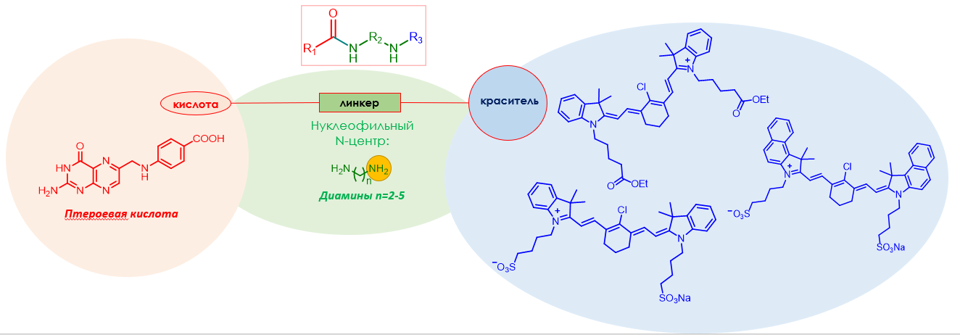В рамках данного исследования разработаны и синтезированы визуализирующие агенты с использованием карбоцианиновых красителей, аффинные к фолатным рецепторам, где в роли углеводородного линкера выступают диамины различной длины (2 ≤ n ≤ 5). Полученные соединения охарактеризованы методом ЯМР 1H и масс-спектрометрией высокого разрешения.

Рисунок 1. Структура полученных конъюгатов на основе карбоцианиновых красителей, аффинных к фолатным рецепторам.